Escuela Particular Chovi San Juan
Prof. Yocelin Igor Tereucán

GUÍA DE APRENDIZAJE MATEMÁTICAS, 2º BÁSICO
Unidad 2: “Quitando y agregando sigo contando”.
Objetivo: Comprender y resolver adiciones.
Contenido: Números y operaciones.
Nombre:…………………………………….…….. Fecha:…………..
LA ADICIÓN O SUMA
- Activación de conocimientos previos:
¿Qué es la suma?
________________________________________________________________________________________________________________________________________________________________
¿Cuándo utilizamos la suma en la vida diaria?
________________________________________________________________________________________________________________________________________________________________
Observa las siguientes imágenes y comenta:
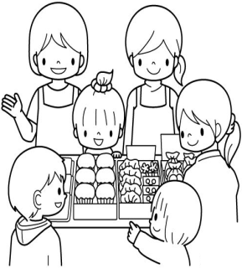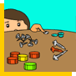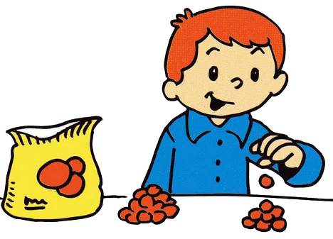

Sumar es…
… juntar dos o más números (o cosas) para hacer un nuevo total.
Los números que se suman se llaman “sumandos”:
Sumando
15

Sumando
2

Total
17

Colorea cada una de las partes de la suma de un color diferente.

Para resolver una adición o suma siempre utilizamos el símbolo+:
¿Cuándo sabemos que debemos realizar una suma?

Cuando se utilizan palabras como:
Suma, adición, más, juntar, agrupar, incrementar, reunir, total.
Ejercitando la suma
En toda operación matemática de adición comenzamos por la derecha, calculando la unidad con unidad y las decenas con las decenas.

Cuenta y suma los lápices. Sigue el modelo:
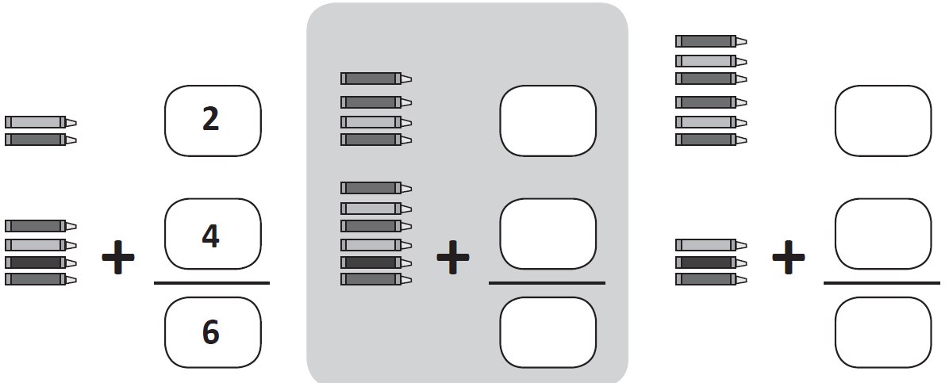
Calculemos con las manos:
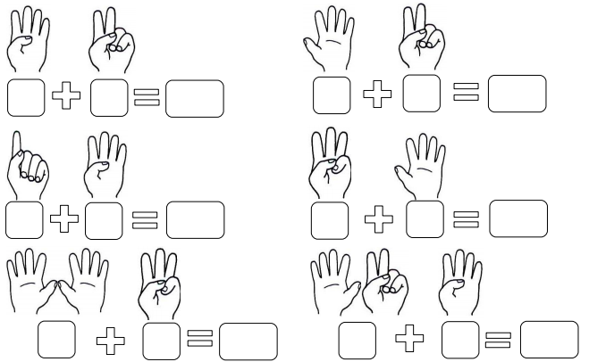
Suma mentalmente los siguientes ejercicios
2+5 | 5+3 | 12+2
9+9 | 15+2 | 11+3
7+7 | 6+4 | 10+5
Resuelve los siguientes ejercicios de adición:
5 + 5 = __________ 7 + 7 = _________
2 + 5 = __________ 8 + 7 = _________
9 + 9 = __________ 6 + 6 = _________
12 + 5 = _________ 2 + 12 = ________
1 + 17 = ________ 8 + 20 = ________
3 + 25 = ________ 21 + 3 = ________
26 + 4 = ________ 14 + 6 = ________
19 + 2 = ________ 10 + 20 = ________
5 + 45 = ________ 22 + 5 = ________
1 + 47 = ________ 30 + 9 = ________
Resuelve las siguientes adiciones sin reservas:
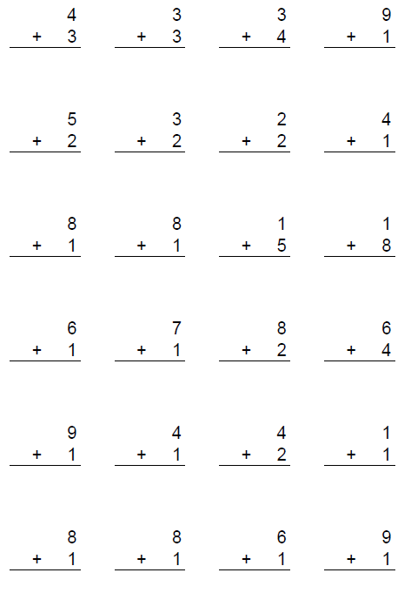

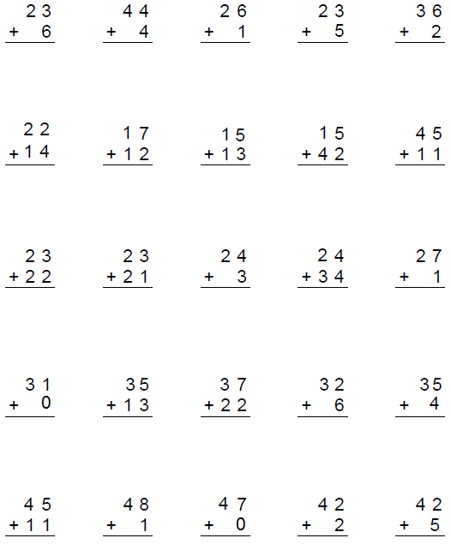

Sumando con reservas:
Observa…
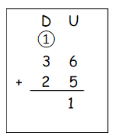
- Cuando el resultado de uno de los sumandos es igual o mayor a 10, dejamos una reserva en el sumando de la izquierda en la parte de arriba y lo incorporamos en la suma de esa fila.
Repasa y escribe las partes de la adición:
Resuelve las siguientes adiciones con reservas:
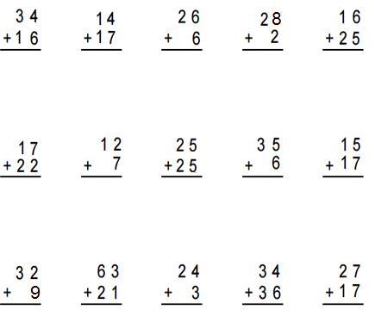

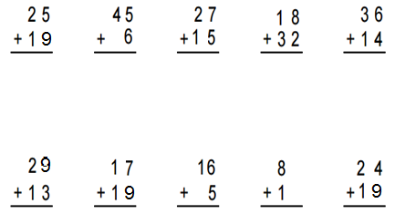

Problemas de adicción:
Recordemos que para identificar una suma debemos detectar que en la situación problemática y sobretodo en la pregunta están las palabras claves como: más, juntar, agrupar, incrementar o reunir.
- Observa los siguientes para desarrollar un problema de suma:
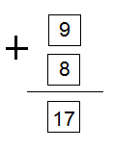
Respuesta
Operación
Pregunta
Situación problemática
Si viven 9 personas en una casa y llegan de paseo 8 personas más
¿Cuántas personas hay en total en la casa?

En total hay 17 personas en la casa.

Lee, analiza y responde:
1. Si tienes 25 lápices y tu mamá te compra 24 ¿Cuántos lápices tienes?

Respuesta: ____________________________________
2. En el campo de Fabián hay 33 conejitos, luego llegan 22 ¿Cuántos conejitos hay en el campo de Fabián?

Respuesta: ____________________________________

